Panduan Menggunakan Blog Pancabudi
- Ketikkan di url alamat blog yang akan dibuka contoh http://muttaqin.blog.pancabudi.ac.id/ , maka akan tampil halam dari blog seperti dibawah ini.

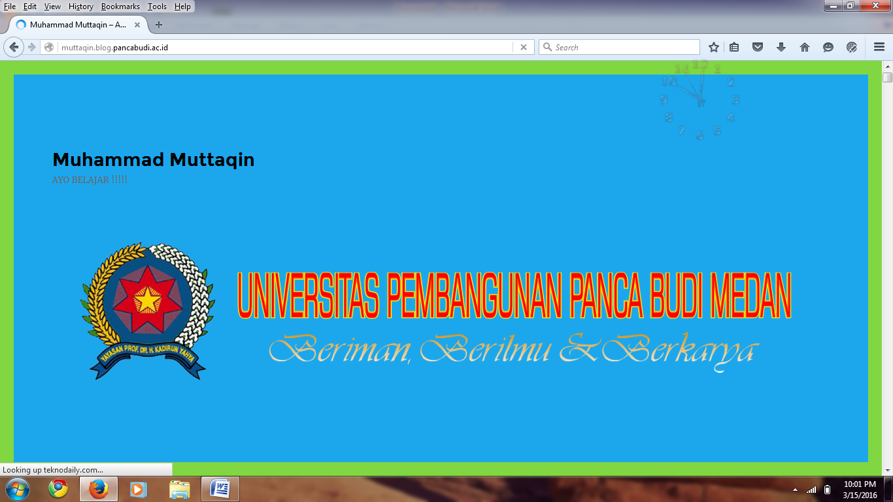

- Untuk melakukan post lakuakan login dengan dengan mengklik pilihan login dibagian kana bawah menu yang ada seperti terlihat pada gambar dibawah ini.

- Setelah diklik akan tampil halaman login seperti gambar di bawah ini isikan username dan password untuk login ke halaman admin.

- Setelah melakukan login maka akan tampil halaman admin seperti gambar di bawah ini, untuk melakukan post klik posts -> add new.

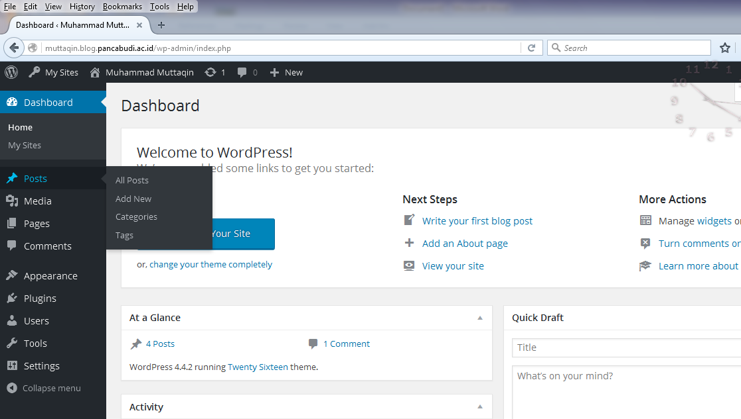

- Setelah itu akan Tampil halaman untuk mengetikan berita yang akan dipostkan seperti terlihat pada gambar di bawah ini, untuk menambahkan gambar dapat dilakuakan dengangan mengklik add media.

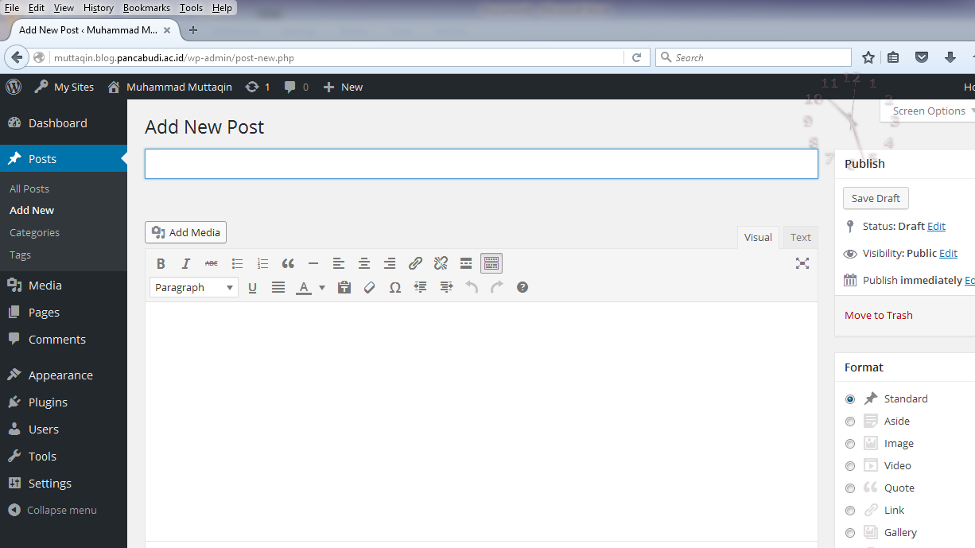

- Kemudian akan tampil halaman seperti dibawah ini lalu pilih gamabr yang akan digunakan kemudian klik insert into post yang ada pada bagian kana bawah.

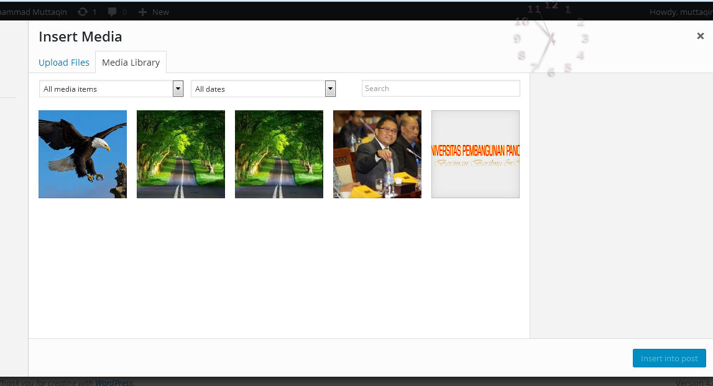

- Kemudian akan kembali kehalaman post tadi ,terlihat gambar berhasil disisipkan, pada halaman post ini ketikan berita yang akan akan di postkan dibagian atas terdapat menu-menu untuk mangatur penulisan dari berita seperti mengatur rata penulisan jenis huruf dan besar kecil huruf.

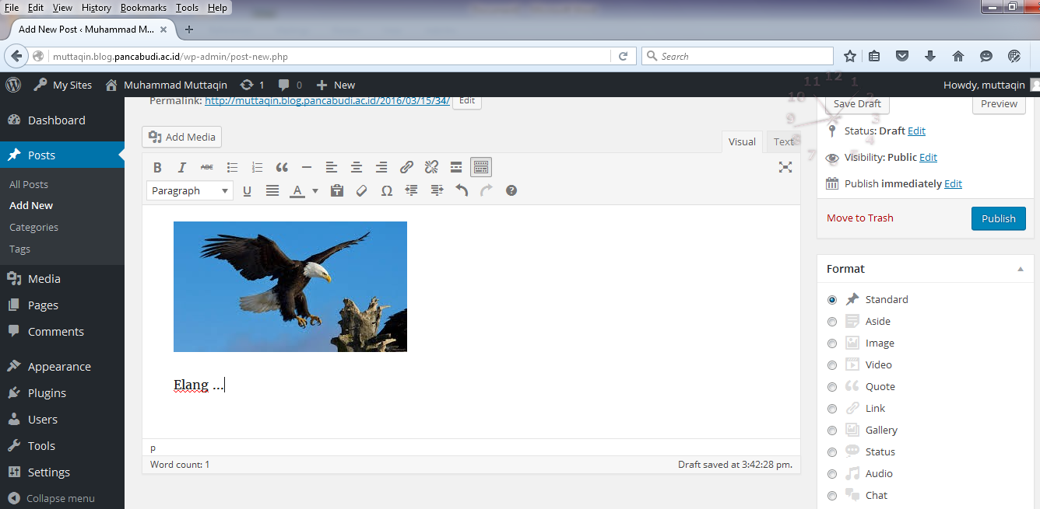

- Untuk memilih temah dapat dilakukan dengan mengklik appearance -> Themes. Kemudian pilih temah yang akan digunakan seperti gambar dibawah ini kemudian klik activate.

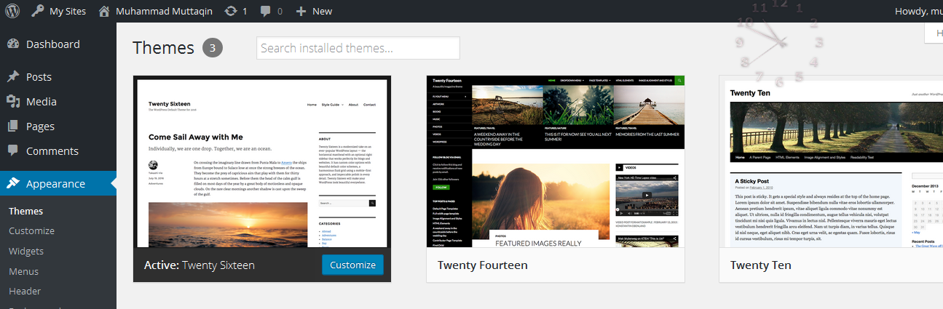

- Untuk menambahkan background dapat dilakukan dengan mengklik appearance -> background kemudian akan muncul halaman seperti dibawah ini lalu klik select image.

- Setelah itu akan muncul halaman seperti dibawah ini lalu pili image yg akan digunakan sebagai background kemudian klik choose image.

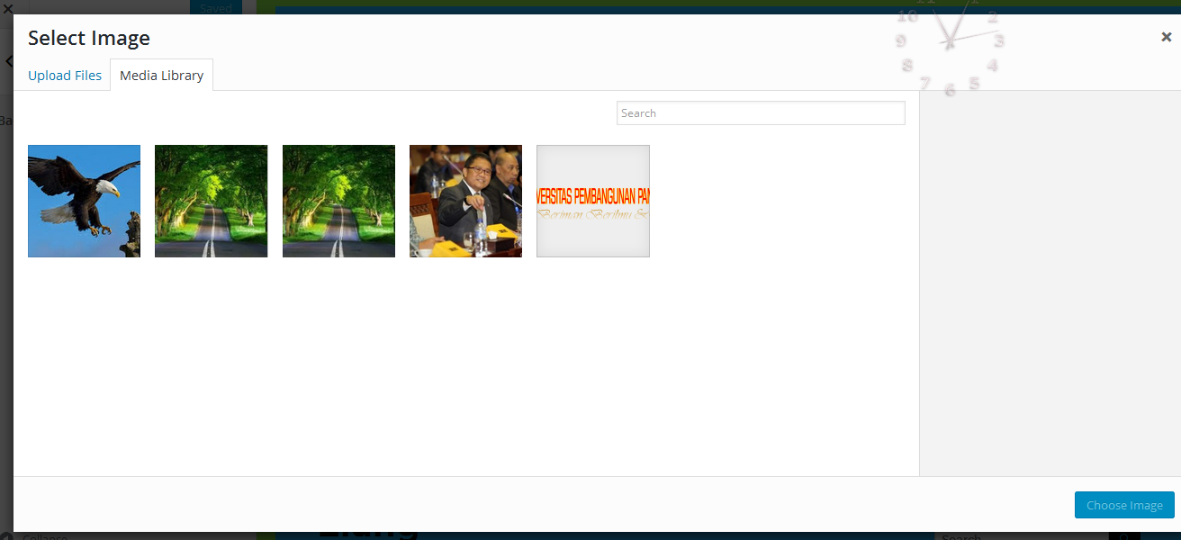

- Untuk mengedit berita yang telah dipostkan dapat dilakukan dengan mengklik posts -> all posts lalu pilih berita yang akan di edit kemudian klik edit seperti gamabar dibawah ini. Dan untuk menghapus berita klik trash
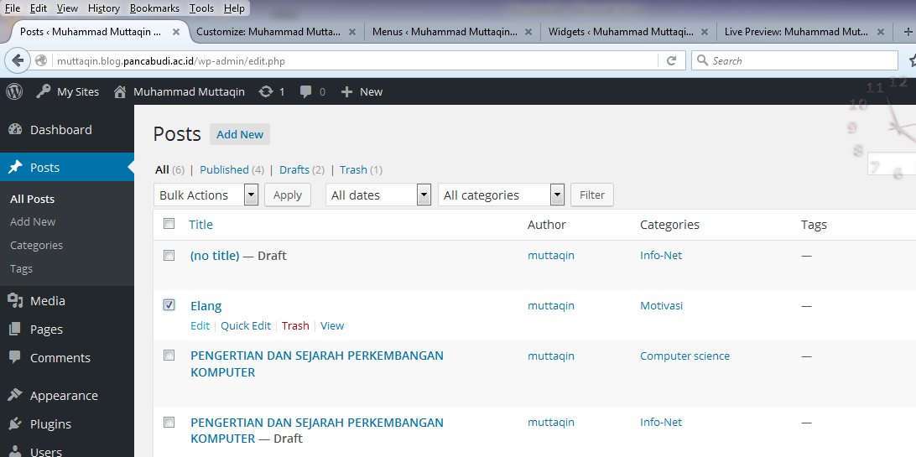

- Setelah diklik edit maka akan diarahkan kehalaman edit post sepeti gambar di bawah ini.

